

COLEGIO JARDIM GETSÊMANI

**QD. 01 CONJ. ”N” LOTE 17/19-ITAPOÃ**

**TEL.3488-1608 CEL.99174-4443**

Aluno(a):_______________________________________________________________________________

Data:__________________________ Turma:__________________________________________________

Professora:___________________________________ Turno:____________________________________

Prova de português 1º ano

Leia o texto e responda:

**As vogais**

Somos cinco amiguinhas

E adoramos passear.

Quando damos as mãozinhas,

Vejam só o que vai dar.

A,E,I,O,U

1 ) A letra da canção fala sobre:

( )o alfabeto ( )as vogais

( ) A língua portuguesa ( )as consoantes

2) Quantas vogais aparecem na canção? Marque um X

( ) 6 ( ) 4 ( ) 5

3) Pinte as vogais de vermelho:

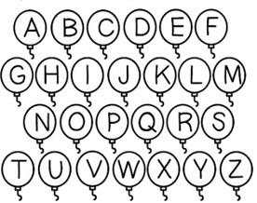

4) As vogais formam palavrinhas quando se juntam. Ligue as palavras as cenas correta, e as escreva dentro dos balões.

 

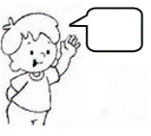 

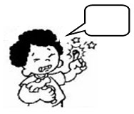 

5) Complete as palavras com GA , GO ou GU:

_____iaba ______iola ______loso a _______do _______linha _______teira ______rila

____n_____rra ________veta _______fanhoto

6) Copie os encontros vocálicos da palavras abaixo.

Poesia________ baile_______

Ouvido______ louco______

Muito______ história_____

7) Pinte as letras que formam seu nome:

|  |  |  |
| --- | --- | --- |
| A | B | C |
| D | E | F |
| G | H | I |
| J | K | L |
| M | N | O |
| P | Q | R |
| S | T | U |
| V | W | X |
| Y | Z |  |
|  |  |  |

8) Descubra a palavra intrusa ,circule –a e complete a frase :

**Dedo dado dinossauro tatu Davi**

A palavra intrusa é_____________pois é a única que não inicia com a letra __________.

9) Forme palavras com as sílabas abaixo:

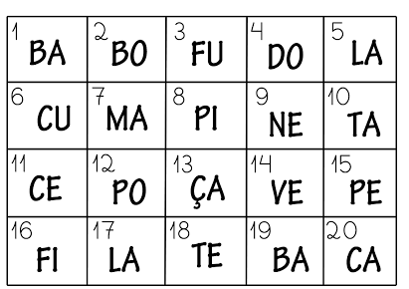

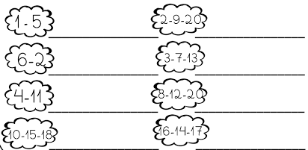

10) Complete as palavras com as vogais:

